Lørenskog, 11 februar 2020

PRESSEMELDING

ANACONDA Light INV FIT GTX
– uendelig bevegelsesfrihet

For deg som liker krevende treningsøkter utendørs, tilbyr Viking Outdoor Footwear nå en ny, vanntett, vindtett og ventilerende treningssko i SS20-kolleksjonen – Anaconda Light INV FIT GTX.

Mange bruker naturen som sitt eget personlige treningsstudio. Når de skal velge sko, er det faktorer som bevegelsesfrihet, støtte, grep og vanntetthet som står øverst på listen.

Dette forstår Viking, og derfor brukte vi de samme kriteriene da vi designet vår nye treningssko Anaconda Ligh INV FIT GTX, med GORE-TEX GTX Invisible Fit – perfekt til utendørs bruk.

For raske turer uansett terreng
Anaconda Light INV FIT GTX har et sporty utseende og en god såle. Den er designet for å kunne brukes uansett forhold og årstid, og gir best mulig komfort for føttene.

Skoen er laget av syntetisk nettingmateriale med svært gode ventilasjonsegenskaper og spesialsveisede detaljer for bedre støtte og slitestyrke. En EVA-mellomsåle sørger for god demping i krevende terreng, og en helstøpt, uttakbar innleggssåle sørger for god passform.

Den har også yttersåle av gummi med god profil og Vikings velkjente Ultimate Grip Concept, slik at du trygt kan ferdes i fjellet, skogen og i naturen.

GORE-TEX Invisible Fit
Denne Anaconda-skoen er vindtett, vanntett og ventilerer, og har GORE-TEX GTX Invisible Fit, som gir mange fordeler sammenlignet med løpesko med tradisjonell GORE-TEX membran.

Ved hjelp av en unik sammenføyningsteknologi unngår du ubehagelige kanter, slik at du får bedre bevegelsesfrihet, og slik at foten ikke blir irritert. Tørre føtter gir bedre komfort og ytelse – perfekt for aktive utendørsentusiaster som stiller høye krav til fottøyet.

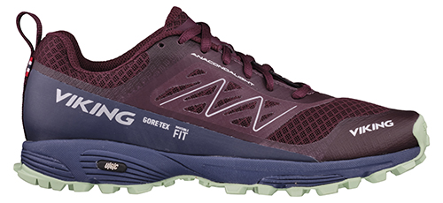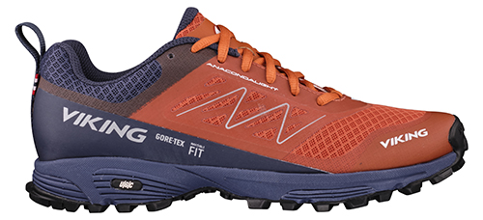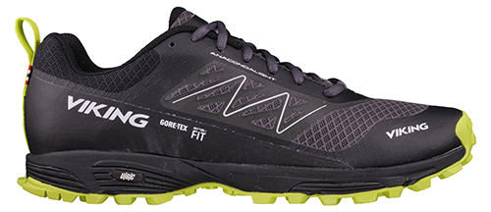

Farger: Bordeaux/marine, terrakotta/marine, mørkegrå/lime
Størrelser: 36–47
Veil. pris: NOK 1699, SEK 1700, DKK 1300, EUR 169,95

Høyoppløselige bilder kan lastes ned fra: https://vikingfootwear.brandmaster.com

Brukernavn og passord:
vikingguest@vikingfootwear.com
Vikingmedia2019

